**Projeto Aprendiz Senior**

O seguinte projeto foi elaborado como trabalho de conclusão de mandato como Presidente fundador da Associação Pró Especiais do Brasil no período de junho de 2008 a junho de 2012, onde na época foi denominado de Projeto Encaixe Legal, e demonstra em síntese a exclusão no mercado de trabalho das pessoas com deficiência com nível superior de escolaridade nas empresas do Polo Industrial de Manaus.

Todo o projeto foi fundamentado nas Conferencias Internacionais de Direitos Humanos da ONU e em leis de que tratam as questões de cotas no país, referente a empregabilidade das pessoas com deficiência. Com objetivo de atenuar as discrepâncias de empregabilidade entre as pessoas com deficiência sem nível superior e com nível superior de escolaridade.

A metodologia empregada foi a mesma utilizada pelo projeto aprendiz autorizada pelo MTE referente aos aprendizes que cumprem cota de pessoas com deficiência nas empresas do Polo Industrial de Manaus, onde há uma proporcionalidade salarial que tem como base de referencia o salário mínimo vigente no país, porém no caso do aprendiz com nível superior ao qual denomino de aprendiz senior, a referencia de proporcionalidade adotada seria o salário base de um profissional graduado na mesma área de atuação.

Vale ressaltar que cópias deste projeto foram distribuídas aos membros presente da mesa diretora na Audiência Publica sobre Lei de Cotas, após as suas respectivas explanações no dia 07 de outubro de 2013, na Assembleia Legislativa do Estado do Amazonas, projeto que estava fora da pauta e do cerimonial apesar de ter sido sugerido aos coordenadores do evento em uma série de reuniões prévias onde a dialética temática seria as considerações que as pessoas com deficiência poderiam acrescentar a referida audiência.

Também vale a pena conferir as declarações e análises estatísticas sobre o assunto do doutor IME-USP: Paulo Tadeu Meira e Silva de Oliveira em sua tese: PESSOAS COM DEFICIÊNCIA: O QUE ENCONTRAMAOS POR TRÁS DA INCLUSÃO.(site: Livro Acessível Universal)

O presente projeto fica como uma proposta alternativa de inclusão social às empresas que se interessarem pela causa, e principalmente fica como convite aos companheiros a se mobilizarem por uma legislação de cotas de pessoas com deficiência mais eficaz e completa, onde todos que se enquadrem neste perfil sejam acolhidos.

Darcy Vieira Mattos Junior

Manaus 24 de setembro de 2015

Contato:

Email: [darcmattos@hotmail.com](mailto:darcmattos@hotmail.com)

[profdarcyjr@gmail.com](mailto:profdarcyjr@gmail.com)

**ASSOCIAÇÃO PRÓ-ESPECIAIS DO BRASIL**

**DARCY VIEIRA MATTOS JUNIOR**

**PROJETO ADAPTAÇÃO E ENCAIXE LEGAL**

**MANAUS**

**2012**

**JUSTIFICATIVA**

Este projeto visa a inclusão de pessoas com deficiência portadoras de diploma de nível superior de escolaridade no mercado de trabalho, argumenta-se o mesmo.

pela conscientização e promoção do reconhecimento das habilidades, dos méritos e das capacidades das pessoas com deficiência e de sua contribuição ao local de trabalho e ao mercado laboral. (art 8, Convenção Sobre os Direitos das Pessoas com Deficiência; Preâmbulo; Os Estados Partes da presente Convenção ).

Em nosso país existe uma lacuna comprovada por estatísticas deste segmento de pessoas ocupando cargos na iniciativa privada e também nos setores públicos. Verifica-se em nossa região especificamente no Polo Industrial de Manaus uma abrupta desproporcionalidade da inclusão destas pessoas no mercado laboral.

Tendo como base o Decreto Legislativo nº 186,2008 da Convenção Sobre os Direitos da Pessoa com Deficiência no Preâmbulo dos Estados Partes presentes desta Convenção.

Artigo 2 “Adaptação razoável” significa as modificações e os ajustes necessários e adequados que não acarretem ônus desproporcional ou indevido, quando requeridos em cada caso afim de assegurar que as pessoas com deficiência possam gozar ou exercer em igualdade de oportunidades com as demais pessoas todos os direitos humanos e liberdades fundamentais.

Ratificado no artigo 5 sobre Igualdade e não discriminação

3 Afim de promover a igualdade e eliminar a discriminação, os Estados Partes adotarão todas as medidas apropriadas para garantir que a adaptação razoável seja oferecida.

4 Nos termos da presente desta Convenção as medidas específicas que forem necessárias para acelerar ou alcançar a efetiva igualdade das pessoas com deficiência não serão consideradas discriminatórias.

Para diminuir esta desproporcionalidade que chega a ser desumana e segregadora com estas pessoas qualificadas e habilitadas podendo dar grande contribuição social e visando também o crescimento profissional destas pessoas propõem-se um projeto inovador.

**OBJETIVO**

Inserir pessoas com deficiência com nível de escolaridade superior no mercado de trabalho e dar oportunidade a estas pessoas, através da prática do conhecimento teórico adquirido em instituições de ensino superiores por estas pessoas que em fim foram até então excluídas do mercado laboral.

De forma alguma o projeto contesta as leis vigentes em nosso país sobre reserva de vagas para pessoas com deficiência resumidamente apenas adéqua ou melhor encaixa o artigo 35 ( §§ 2º ). do Decreto 3298 na Lei 8213.

E de acordo com a lei nº7853, de 24 de outubro de 1989 que dispõe sobre a política nacional para a integração da pessoa com deficiência. Regulamentada pelo decreto nº 3298 de 20/12/1999 diário oficial da união de 21/12/199 que consolida as normas de proteção, e dá outras providências, capitulo iii da equiparação de oportunidades, seção iv do acesso ao trabalho art 36 § 2º,4º e 5º;

**art. 36.  A empresa com cem ou mais empregados está obrigada a preencher de dois a cinco por cento de seus cargos com beneficiários da previdência social reabilitados ou com pessoa portadora de deficiência habilitada, na seguinte proporção:**

**i - até duzentos empregados, dois por cento;**

**ii - de duzentos e um a quinhentos empregados, três por cento;**

**iii - de quinhentos e um a mil empregados, quatro por cento; ou**

**iv - mais de mil empregados, cinco por cento.**

**§ 1o  a dispensa de empregado na condição estabelecida neste artigo, quando se tratar de contrato por prazo determinado, superior a noventa dias, e a dispensa imotivada, no contrato por prazo indeterminado, somente poderá ocorrer após a contratação de substituto em condições semelhantes.**

**§ 2o  considera-se pessoa portadora de deficiência habilitada aquela que concluiu curso de educação profissional de nível básico, técnico ou tecnológico, ou curso superior, com certificação ou diplomação expedida por instituição pública ou privada, legalmente credenciada pelo ministério da educação ou órgão equivalente, ou aquela com certificado de conclusão de processo de habilitação ou reabilitação profissional fornecido pelo instituto nacional do seguro social - inss.**

**§ 3o  considera-se, também, pessoa portadora de deficiência habilitada aquela que, não tendo se submetido a processo de habilitação ou reabilitação, esteja capacitada para o exercício da função.**

**§ 4o  a pessoa portadora de deficiência habilitada nos termos dos §§ 2o e 3o deste artigo poderá recorrer à intermediação de órgão integrante do sistema público de emprego, para fins de inclusão laboral na forma deste artigo.**

**§ 5o  compete ao ministério do trabalho e emprego estabelecer sistemática de fiscalização, avaliação e controle das empresas, bem como instituir procedimentos e formulários que propiciem estatísticas sobre o número de empregados portadores de deficiência e de vagas preenchidas, para fins de acompanhamento do disposto no caput deste artigo.**

O projeto funcionará como um mecanismo de equiparação de oportunidades e apoios especiais. Decreto 3298 seção iv art 35 do Acesso ao Trabalho ( §§ 2º ).

Consideram-se procedimentos especiais os meios utilizados para a contratação de pessoa que, devido ao seu grau de deficiência, transitória ou permanente, exija condições especiais, tais como

*jornada variável,

*horário flexível,

*proporcionalidade de salário,

*ambiente de trabalho adequado às suas especificidades, entre outros.

**PÚBLICO BENEFICIADO**

Pessoa com deficiência com nível superior de escolaridade fora do mercado de trabalho.

**METODOLOGIA**

Sendo o projeto edificado na complementação entre leis não verifica-se impedimento algum para que o projeto passe da forma teórica a prática, a proporcionalidade do cálculo dos encargos trabalhista poderá ser efetuada da mesma forma que o conhecido Projeto Aprendizagem projeto aprovado pelo Ministério do Trabalho e Emprego.

Da mesma forma em que o salário do aprendiz é calculado pela proporcionalidade de horas trabalhadas por dia, tendo como referência para os cálculos de sua remuneração o salário mínimo vigente no país, o salário da pessoa com deficiência graduada a ser calculado, deverá usar as mesmas proporcionalidades do salário do aprendiz, porém a referência utilizada não será o salário mínimo e sim o salário equivalente de um profissional graduado na mesma área de conhecimento da pessoa com deficiência a ser contratada pela empresa .

“Nessa espécie de justiça, o justo é o proporcional, segundo uma proporção geométrica, na qual os indivíduos recebem de acordo com seu merecimento, ou necessidade. Isso significa dizer que os cidadãos não receberão necessariamente a mesma quantidade de um bem qualquer, pois o critério utilizado é a igualdade proporcional”. **(**MILTON CARVALHO GOMES**:**Mestre em Direito das Relações Internacionais pelo Uniceub. Procurador Federal).

“A justiça distributiva que se aplica na repartição das honras e dos bens, e tem em mira que cada um dos consorciados receba, dessas honras e bens, uma porção adequada a seu mérito. Por conseguinte, explica Aristóteles, não sendo as pessoas iguais, tampouco terão coisas iguais. Com isso, é claro, não faz mais do que reafirmar o princípio da igualdade: principio que seria precisamente violado, nesta sua função especifica, se méritos desiguais recebessem igual tratamento. A justiça distributiva consiste, pois, numa relação proporcional, que Aristóteles, não sem artifício, define como sendo uma proporção geométrica” (MONTORO, 2000, p205).

Na prática temos como exemplo a seguinte planilha:



Esta planilha demonstra cálculos de encargos trabalhistas do Projeto Aprendizagem efetuado pela Associação Pró-especiais do Brasil. A proporcionalidade utilizada no exemplo é para uma jornada trabalhista de meio período ou seja quatro horas diárias, tendo como referência o valor do salário mínimo integral a remuneração ou bolsa do aprendiz também será na proporção de meio salário mínimo.

Usando os mesmos cálculos de proporcionalidade salarial

Tendo como exemplo o salário base de um profissional de nível superior R$ 3.000,00 onde para efeito de cálculo do salário/ hora do mesmo usaremos a conhecida fração 1/220 ( fração baseada nas 220 horas mensais do trabalhador)

(Salário/hora)=(1/220)

(Salário/hora)=(3000/220)

(Salário/hora)=13,63

Considerando oito horas de trabalho diária R$ 13,63X8hs o valor da jornada diária será a R$ 109,09

E fariamos uma proporcionalidade com o salário que o empregador pudesse pagar, por exemplo o salário mínimo vigente atual do país R$ 622,75

Para:

R$ 109,09x 6 dias de trabalhos mensais será igual a R$ 654,54 valor mínimo mais próximo ao salário mínimo.

Neste caso a pessoa com deficiência graduada trabalharia 6 dias durante um mês cumprindo jornada diária de 8 horas, receberia R$ 654,54 o equivalente proporcional por 6 dias de trabalho de um profissional graduado na mesma área .

Ou como no caso do aprendiz poderíamos usar uma jornada de trabalho diária de meio período por dia o que ampliaria a quantidade de dias trabalhados para 12 dias.

Neste caso a pessoa com deficiência portadora de diploma de escolaridade superior trabalharia 12 dias durante um mês cumprindo meia jornada diária receberia R$ 654,54 o equivalente proporcional por 12 dias de trabalho de um profissional graduado na mesma área e também seria equivalente aos demais colaboradores da empresa que cumprem a cota ( lei 8213 ), vejo esta forma de proporcionalidade como incentivo ao estudo e ao crescimento profissional desta segmentação de pessoas.

Usaremos então a planilha para o cálculo dos encargos trabalhista no valor de R$ 654,54.

Planilha para o cálculo dos encargos trabalhista no valor de R$ 654,54.

Outro exemplo:

Supondo agora que empresa contratante possa pagar uma remuneração de R$ 980,00.

Usaremos o mesmo salário base de um profissional graduado de R$ 3000,00.

Sabendo então pelo exemplo anterior que o valor da jornada diária de trabalho é de R$ 109,09.

Calcularemos agora os dias que a pessoa com deficiência trabalharia.

Dias = valor do salário/valor da diária de trabalho

Dias = 980,00/109,09

Dias = 9

Nesta situação a pessoa com deficiência graduada trabalharia 9 dias e receberia uma remuneração de R$ 980,00.

Planilha dos encargos trabalhista para a remuneração de R$ 950,00:

Existe também a possibilidade de que com o passar do tempo, a empresa avalie a produção da pessoa com deficiência e aumente gradativamente os seus dias de trabalho e consequentemente o valor de sua remuneração.

Não devemos descartar a possibilidade da pessoa com deficiência, ser também contratada com o salário integral em efetivo trabalho nas 220 horas mensais.

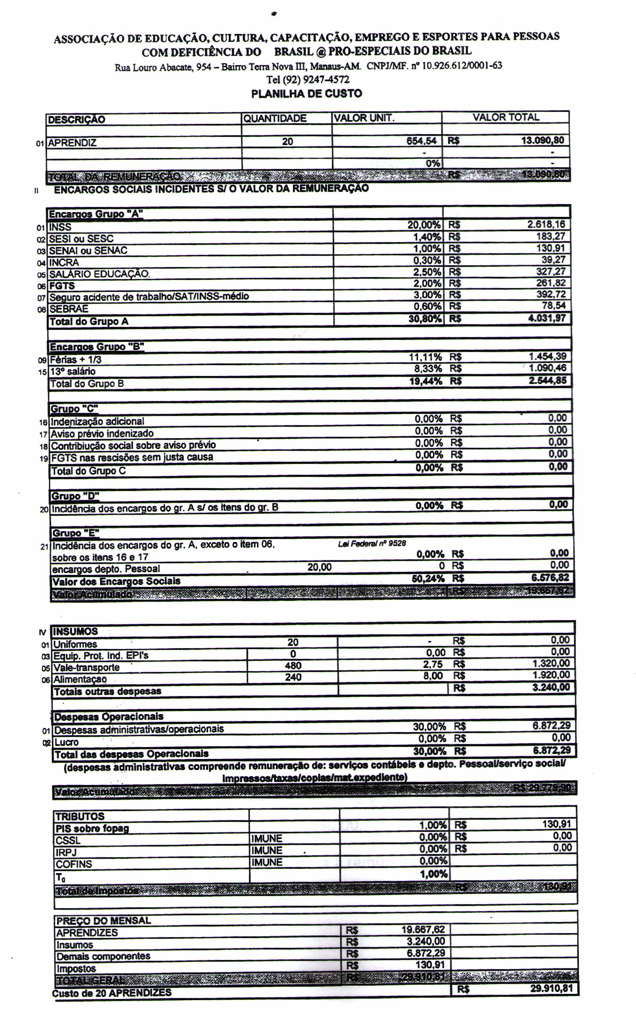

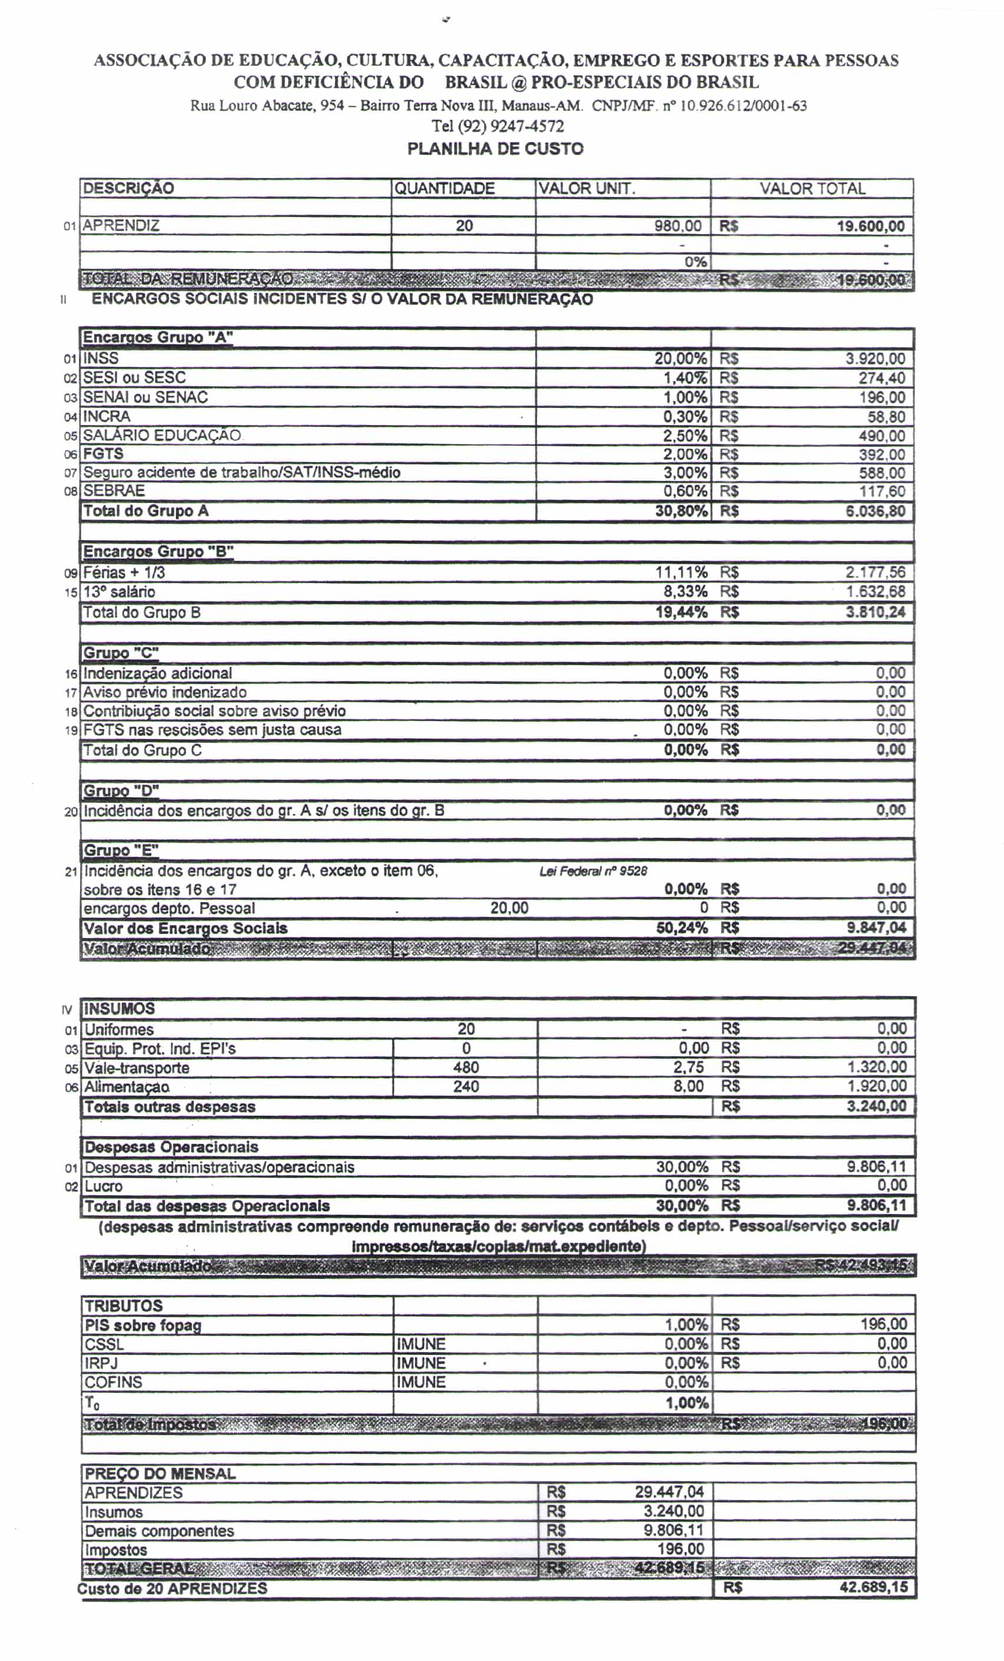

**PARCERIAS**

Órgãos da esfera publica, associações de pessoas com deficiência e empresas privadas diretamente envolvidas com o cumprimento da responsabilidade social que possam ceder o apoio técnico e financeiro na execução e interação social que o projeto abrange.

**RECURSOS**

Deve-se verificar antes de orçamentar os gastos com material e recursos humanos quais parâmetros serão utilizados para a contratação da Pessoa com deficiência.

1. Com intermediação de entidade representativa de pessoas com deficiência.

Chefe de departamento pessoal.............................................R$ 1.100,00

Contadora/Pessoa com deficiência..........................................R$ 20,00

Coordenador..........................................................................R$ 3.500,00

Transporte/rota......................................................................R$ 2.500,00

Refeição diária/Pessoa com deficiência...................................R$ 10,00

Material de escritório.............................................................R$ 200,00

2. Sem a intermediação de entidade representativa de Pessoas com deficiência.

Os gastos orçamentados acima são de responsabilidade exclusiva da empresa contratante.

**AVALIAÇÃO**

Em todos os casos exemplificados a empresa cumpriria a cota independentemente, empregando um profissional habilitado e dando também uma oportunidade justa a quem dedicou anos de sua vida em um curso superior.

Em questão de equiparação de oportunidade e apoios especiais de modalidades de inserção laboral, não devemos levar em conta apenas a questão da acessibilidade física de estruturas prediais, mas também devemos levar em consideração, a realidade da conjuntura social a qual se encontram as pessoas com deficiência em nosso país.

## “A idéia de equidade se configurou desde os primórdios e delineou-se até a contemporaneidade incidindo na visão rawlsiana. Ele propôs um modelo de instituição o qual deveria fomentar e aplicar o valor da justiça e dessa forma poderia minimizar as discrepâncias sociais. A idéia de justiça para Rawls deveria ser pactuada anteriormente às instituições”. (Luis Augusto Rabelo Junior. A justiça como equidade em Jonh Rawls . Revista Âmbito Jurídico).

A proposta de Rawls começa com a suposição de um contrato social hipotético e a-histórico, no qual as pessoas seriam reunidas numa situação inicial – por ele chamada de **posição original** – a fim de deliberar uma série de princípios que seriam responsáveis por embasar as regras do **justo** – os **princípios da justiça** - nas instituições, uma vez que seriam as instituições as intermediadoras entre as pessoas no convívio social. Segundo Rawls: A justiça é a primeira virtude das instituições sociais, como a verdade o é dos sistemas de pensamento (RAWLS, 1981, pág. 27).

“Uma vez que todos estão numa situação semelhante e ninguém pode designar princípios para favorecer sua condição particular, os princípios da justiça são o resultado de um consenso ou ajuste equitativo. [...] A essa maneira de considerar os princípios da justiça eu chamarei de justiça como equidade” (RAWLS, 1981. pág.33).

Este projeto é uma alternativa de inclusão social da pessoa com deficiência no mercado laboral não deverá ser usado como regra única para a contratação destas pessoas.

**Referência bibliográfica:**

ARANHA, Maria Salete Fábio. Trabalho e Emprego: Instrumento de construção da Identidade pessoal e social por Maria Salete Fábio Aranha - São Paulo: SORRI-BRASIL; Brasília: CORDE, 2003. -- 36p.:il.; 26,8cm. (Série Coleção Estudos e Pesquisas na Área da Deficiência; v. 9).

A inclusão de pessoas com deficiência no mercado de trabalho. –

2ª ed. – Brasília: TEM, SIT, 2007.

ARISTÓTELES. Ética a Nicômaco. Trad. Pietro Nassetti. São Paulo: Martin Claret, 2002a.

Brasil. Constituição, 1988. Constituição da República Federativa do Brasil. Brasília: Imprensa Nacional, 1988.

____. Leis, etc. Lei n° 7.853. Brasília: Imprensa Nacional, 1989.

____. Leis, etc. Lei n° 8.069, Estatuto da Criança e do Adolescente.

Brasília: Imprensa Nacional, 1990.

____. Leis, etc. Decreto 3.298, Política Nacional para Integração da pessoa com deficiência. Brasília, Imprensa Nacional, 1999.

O.I.T. Convenção 159. Genebra: OIT, 1983.

O.N.U. Normas sobre a equiparação de oportunidades para pessoas com deficiência. Washington, DC,1993.

Brasil. Coordenadoria Nacional para Integração da Pessoa Portadora de Deficiência. Decreto 3.298. Regulamentação da Lei nº 7.853, de 24 de outubro de a pessoa com deficiência e o trabalho - 24 - 1989, disposição sobre a Política Nacional para a Integração da Pessoa Portadora de Deficiência, consolidação das normas de proteção, e outras providências. Brasília: CORDE, 1999.

Brasil. Coordenadoria Nacional para Integração da

Pessoa Portadora de Deficiência Acessibilidade – Brasília : Secretaria Especial dos Direitos Humanos, 2008.

Gugel, Maria Aparecida

Pessoas com deficiência e o direito ao concurso público: reserva de

cargos e empregos públicos, administração pública direta e indireta./

Maria Aparecida Gugel – 2ª ed. Ver. – Brasília, Secretaria Especial

dos Direitos Humanos 2007.